Идеи для оформления классного уголка
(интегрированная разработка)
Направление: воспитательная работа.
Цель: сплочение детского коллектива через стимулирование учебной и творческой деятельности учащихся.
Оформление классного уголка с помощью детей- отличный способ дать ребятам почувствовать себя частью большой команды. От этого зависит эмоциональный комфорт и дружественная атмосфера в классе.
Работа над проектом начинается с первого урока в 1 классе. Ребята в игровой форме знакомятся друг с другом и собираются в долгое путешествие в страну Знаний, «укладывая» в свой «чемоданчик» всё самое необходимое в этом путешествии. Затем дети размещаются в «автобусы» (рисуют своё личико и приклеивают в окошко автобуса) и отправляются в путь.
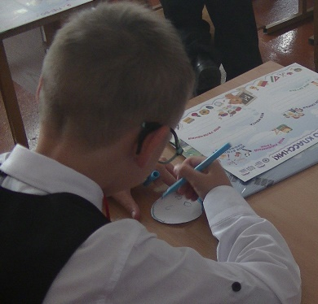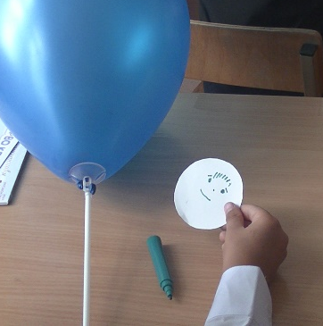
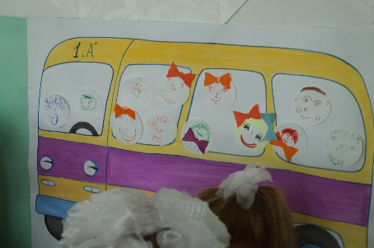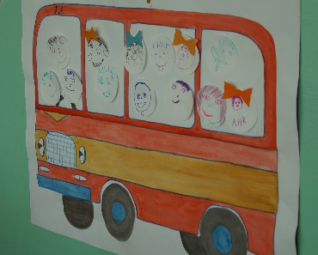

Следующий этап проводится на первом классном часе. Детям сообщается, что в стране Знаний есть много городов, но мы построим свой. Надо придумать название города. Дети предлагают варианты названий, обсуждают, выбирают. Автобусы пока «продолжают» свой путь.
На первом же уроке технологии ребята начинают «возводить» свой город: каждый «строит» себе дом – выполняет аппликацию. Учитель прикрепляет домики в городе. Объявляется, что дети «приехали» в свой город, и автобусы убираются.
На уроке изобразительного искусства детям предлагаются большие шаблоны букв из названия города и объявляется конкурс на самую красивую букву. Здесь можно предложить свободную тему для украшения букв, а можно провести урок традиционной росписи в стиле хохломы, городца и т.д.
Далее, на одном из классных часов, проводятся выборы актива класса: «мэра» города (командира класса), заместителя мэра и министерства (образования, здравоохранения, культуры, спорта, труда и пр.) Здесь можно распределить весь класс по несколько человек в каждое министерство. Обсудить обязанности.
На следующем классном часе можно обсудить и принять «Правила жизни» в городе. Продумать, какую информацию разместить на стенде (список класса, расписание уроков, дежурства и пр.)
Каждый год домики обновляются. (Я это объясняла тем, что дети же выросли за год и прежний домик стал тесным, поэтому надо построить новый). Здесь можно использовать уже разные техники изготовления: коллаж, объёмную аппликацию, прорезную и т.д., в соответствие с темами по технологии.
Буквы тоже можно обновлять в соответствие с темами по ИЗО.
Чем старше становятся дети, тем сложнее можно придумывать оформление. Например, в 4 классе при прохождении темы «Гербы» по ИЗО, возникла идея придумать герб своего города. На классном часе обсудили, какие знаковые элементы хотелось бы отразить в гербе. На уроке ИЗО рисовали эскизы, выбирали лучший. На технологии оформляли. (Сначала вязали крючком цветные жгутики из шерстяных ниток (одна из тем по программе-вязание на спицах или крючком), затем их этих жгутиков выкладывали изображение герба. Работа была на несколько уроков)


